Entidad

Cualquier tipo de objeto o concepto sobre el que se recoge información: cosa, persona, concepto abstracto o suceso.
Se dice también que puede ser un objeto con existencia física o real (una persona, un libro, un empleado) o abstracta o conceptual (una asignatura, un viaje). Se representan mediante un cuadrado. Ejemplo: coche, casa, empleado, cliente, etc.
Las entidades se representan gráficamente mediante rectángulos y su nombre aparece en el interior.

Existen dos clases de entidades: regulares (o fuertes), que son aquellas que tienen existencia por sí mismas, como LIBRO y AUTOR, y débiles, cuya existencia depende de otro tipo de entidad, por ejemplo, FAMILIAR depende de EMPLEADO, y la desaparición de un empleado de la BD hace que desaparezcan también todos los familiares que estaban a su cargo.
Los tipos de entidad débil se representan con dos rectángulos concéntricos con su nombre en el interior, como se ve en la figura.

Atributos.

Son atributos los nombres que identifican propiedades, cualidades, identificadores o características de entidades o de relaciones.
Al identificar los atributos, hay que tener en cuenta si son simples o compuestos.
Por ejemplo, el atributo dirección puede ser simple, teniendo la dirección completa como un solo valor: ‘San Rafael 45, Almazora’; o puede ser un atributo compuesto, formado por la calle (‘San Rafael’), el número (‘45’) y la población (‘Almazora’).

El escoger entre atributo simple o compuesto depende de los requisitos del usuario.
Si el usuario no necesita acceder a cada uno de los componentes de la dirección por separado, se puede representar como un atributo simple.
Pero si el usuario quiere acceder a los componentes de forma individual, entonces se debe representar como un atributo compuesto.

Atributos simples o compuestos

Los atributos compuestos pueden dividirse en otros con significado propio.
Como puede ser una fecha de nacimiento (que se divide en día, mes y año) o una dirección (que se divide en calle, ciudad, provincia y código postal).
Se dice que el valor compuesto es una concatenación de valores de componentes.
Los atributos simples son aquellos que no son divisibles, es decir, atómicos.

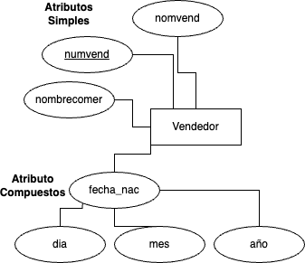

Atributos identificadores

Para poder identificar cada ocurrencia de una entidad es necesario que algún atributo (o conjunto de atributos) les represente unívocamente. Y para que eso sea posible, este atributo deberá tener valores distintos para todas las ocurrencias o instancia. En el ejemplo EMPLEADO, el nombre (supuesto único) o el DNI servirían como identificadores. En cambio el sueldo no serviría, ya que más de un empleado puede tener el mismo sueldo.

De los atributos (o conjunto de atributos) que cumplen la condición anterior, escogeremos uno y lo denominaremos clave principal o primaria, los otros serán claves candidatas o alternativas. Este atributo principal o clave primaria posee las siguientes características:

Es único para cada ocurrencia de un tipo de entidad.

Como ejemplo a este supuesto, para la entidad EMPLEADO tendremos varias claves candidatas: dni o nss o (nombre, “fechanacim”). De estas tres, elegimos el DNI para identificar al empleado y al resto se las consideraría claves alternativas.

Una de las restricciones del modelo E/R es que todas las entidades deben tener una clave primaria.

Una clave puede estar formada por varios atributos y sería denominada clave compuesta, esta clave tendrá una combinación de valores distinta para cada instancia. Además, una clave compuesta debe ser mínima. Por ejemplo, factura, línea de factura para la entidad “líneas de facturas”, ya que solo con el número de factura no se identificaría y solo con la línea de factura tampoco.

Además de estas dos representaciones, también podemos usar el modelo que usa letras para representar estos estados, en este caso, la letra P para la clave principal y U para la clave alternativa (UNIQUE).
Relaciones

Una relación, también llamada interrelación, es una correspondencia o asociación entre dos o más entidades.

Cada relación tiene un nombre que describe su función.

Las relaciones se representan gráficamente mediante rombos, y su nombre aparece en el interior. Generalmente, este nombre de relación corresponde a un verbo.

Las relaciones se clasifican según su grado. El grado es el número de entidades que participan en la relación.

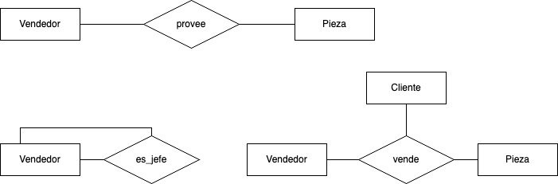
Relaciones binarias (grado 2), son aquellas que se dan entre dos entidades. Son las más frecuentes.
Relaciones ternarias (grado 3), son aquellas que se dan entre tres entidades.
Relaciones unarias o reflexivas (grado 1), es una relación donde la misma entidad participa más de una vez en la relación con distintos papeles.
Siempre hay que intentar simplificar al máximo el modelo, intentando, en la medida de lo posible, que solamente haya relaciones de grado 2.

Restricciones estructurales sobre los tipos de relación

Las restricciones limitan las posibles combinaciones de entidades que pueden participar en las relaciones.

Estas restricciones se extraen de una situación real que se modela, como por ejemplo, que una película sea dirigida por uno y solo un director. O que un director haya dirigido al menos una película para que esté en nuestra base de datos y pueda haber dirigido muchas. Son preguntas que nos debemos hacer a la hora de diseñar nuestro modelo de datos.

Existen dos clases de restricciones estructurales. Por un lado tenemos las de razón de cardinalidad (o tipo de correspondencia) y por otro las de razón de participación.

Cardinalidad. Es el número máximo de instancias de tipo de relación en las que puede participar una misma instancia de tipo entidad. Las razones de cardinalidad más comunes son: 1:1 (uno a uno), 1:N (uno a muchos), N:M (muchos a muchos).

Participación Especifica si toda la extensión de un tipo de entidad participa en un tipo de relación, o solo parte de la extensión. Además, indica si hay dependencia de existencia de un tipo de entidad respecto de un tipo de relación. Si tiene dependencia de existencia se dice que la participación es total, es decir, tiene que existir, y si no se dice que es parcial. En cuanto a las notaciones se leen siguiendo la relación, es decir, en el siguiente ejemplos estaríamos estableciendo que un vendedor puede proveer cero piezas como mínimo y muchas piezas como máximo. Con ello tendríamos un cardinalidad de la relación N:M, es decir muchos a muchos por tomar las cardinalidades máximas

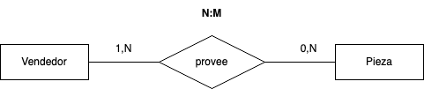

Entidades fuertes y débiles

Una entidad débil es aquella que depende en mayor o menor medida de otra entidad fuerte, sin la cual no tiene sentido propio. Su notación es con doble recuadro.

Para definirlas, existen dos tipos de dependencias:

Dependencia de existencia. Si desaparece una entidad (la fuerte) deben desaparecer también las instancias de la entidad débil que depende de ella. Etiqueta “E” en el tipo de relación débil.

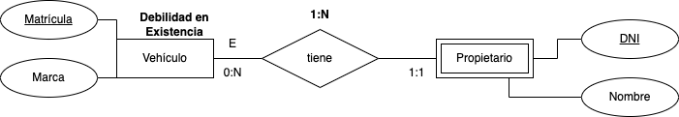
Dependencia de identificador. Además de tener también la dependencia de existencia, una instancia con este tipo de dependencia no se pueden identificar por sí misma y necesita que su clave sea la de otra entidad + la suya propia, es decir, la clave sería compuesta. Se usaría la etiqueta “ID” en el tipo de relación débil.

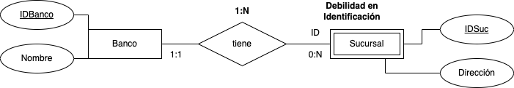

Especialización/Generalización

Es un caso especial de relación entre un tipo de entidad y varios otros tipos de entidad.

La relación que se da es entre un tipo de entidad más general llamado supertipo y un conjunto de varios tipos de entidad que se denominan subtipos.

Las características del supertipo son comunes a todos los subtipos. Este tipo de estructura se usa cuando varias entidades comparten las mismas propiedades que vienen recogidas en la entidad supertipo, o comparten varias interrelaciones.

Se dice que son subtipos de un tipo entidad a una agrupación de instancias dentro de un tipo de entidad, que debe representarse explícitamente debido a su importancia para el diseño o aplicación. Al tipo de entidad que se especializa en otros se la llama supertipo

La forma de representar la relación entre el supertipo y los subtipos (noción es_un o es_un_tipo_de), es la siguiente:

En cuanto a la herencia entre supertipos y subtipos, un subtipo puede tener atributos propios (por eso se llama especificación) y participar en relaciones por separado.

Un subtipo hereda todos los atributos del supertipo, y toda la relación en la que participa el supertipo. Además, un subtipo, con sus atributos y relaciones específicos, más los atributos y relaciones que hereda del supertipo, es un tipo de entidad por derecho propio.

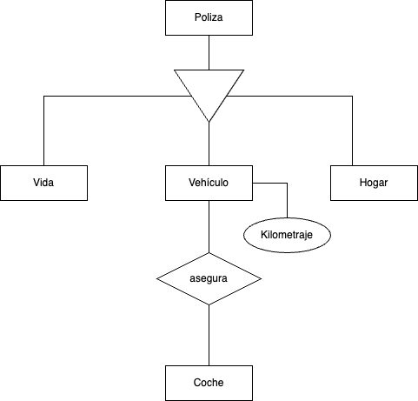

Restricciones sobre la Especialización/Generalización

Cada instancia del supertipo puede ser instancia de alguno de sus subtipos o no ser instancia de ningún subtipo. Entonces, ¿Cómo distinguimos este tipo de restricciones?

Para ello, se han definido dos propiedades que nos servirán para definir un poco más nuestro modelo entidad/relación.

Exclusiva/solapada. Se usa para explicitar a cuántos subtipos puede pertenecer una instancia de un supertipo a la vez o, si por el contrario solamente puede pertenecer a uno.

Exclusiva. Una instancia del supertipo puede ser miembro de, como máximo, uno de los subtipos. Se marcaría con un semicírculo entre todos los subtipos.

Solapada. Una instancia del supertipo puede ser, a la vez, miembro de más de un subtipo. Es la opción por defecto, así que si no ponemos nada en el modelo, significa que el supertipo sería de tipo solapado.
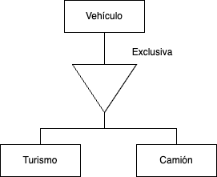
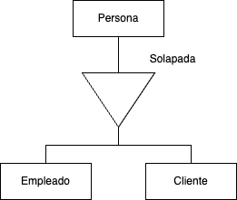

Completa/parcial. Se usa para explicitar si toda instancia del supertipo debe pertenecer de forma obligatoria a algún subtipo o no, es decir, si los subtipos representan todos los posibles subtipos del supertipo.

Total o completa. Indica que la instancia del supertipo también debe ser instancia de algún subtipo. Se marca con un símbolo redondo entre el supertipo y los subtipos.

Parcial. Indica que es posible que alguna instancia del supertipo no pertenezca a ninguno de los subtipos. Es la opción por defecto. La unión de las extensiones de los subtipos no es la extensión del supertipo en su totalidad.
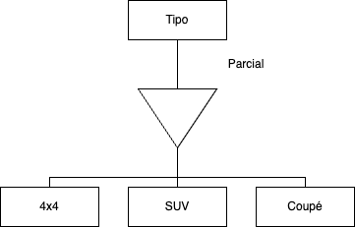
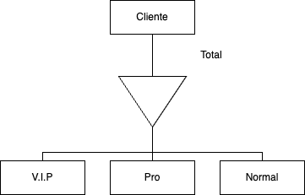

Cuando un subtipo puede tener más de un supertipo se daría el caso de herencia múltiple: En el ejemplo anterior los atributos de 4x4 serían los de la entidad SUV y los de tipo de coche

